КОНСУЛЬТАЦИЯ ДЛЯ РОДИТЕЛЕЙ
ПРОФИЛАКТИКА ПЛОСКОСТОПИЯ У ДЕТЕЙ

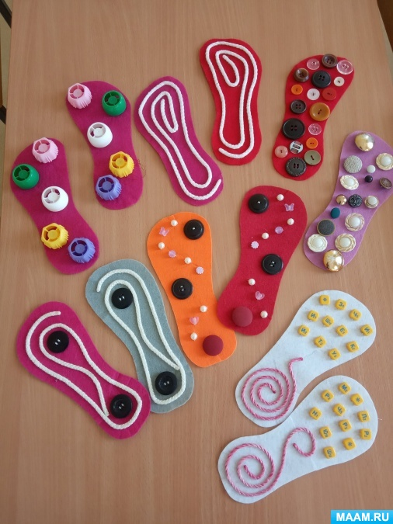

Что такое плоскостопие?

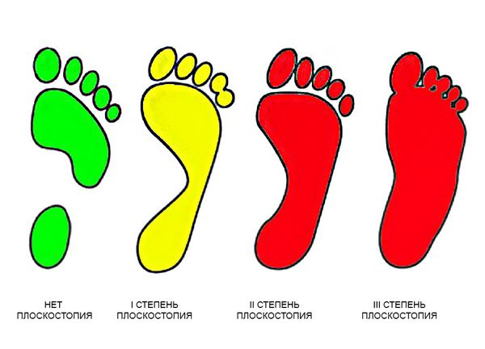
Плоскостопие – диагноз, который очень часто можно услышать на приёме у детского врача. Статистика говорит, что среди малышей до 3 лет оно встречается в 25% случаев. С возрастом эти цифры только возрастают. Плоскостопие только на первый взгляд кажется безобидным недугом, оно к тому же является благоприятным фоном для развития ряда болезней опорно-двигательного аппарата.
Свод нормально сформированной стопы представляет собой арку, он служит пружиной, амортизатором, сглаживает толчки и сотрясения тела при ходьбе, беге, прыжках. Свод стопы формируют кости, мышцы и связки. Если происходит ослабление мышечно-связочного аппарата, то нарушается форма – стопа распластывается (т.е. её поверхность практически во всех точках соприкасается с полом).

Чем опасно плоскостопие?
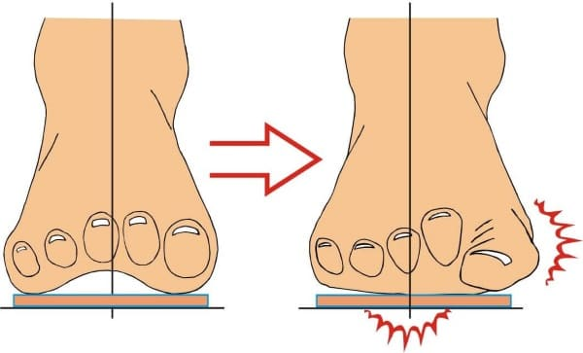
Плоскостопие мешает нормальному движению, со временем формирует неправильную осанку, деформирует кости стопы, нижних конечностей, является причиной тяжёлых заболеваний позвоночника (артрит, артроз, сколиоз, остеопороз, варикозное расширение вен, хроническая головная боль).
Плоскостопие вызывает боли при ходьбе и физических нагрузках, что отражается на общем самочувствии человека.

Если ребёнок часто устаёт, хромает при ходьбе, ставит ноги на внутреннюю или наружную часть стопы, стаптывает обувь на одну сторону, жалуется на боли в ногах и спине, сутулится – необходимо незамедлительно обратиться к врачу – ортопеду, т.к. возможно у него формируется плоскостопие.

Основными причинами развития этой патологии у детей считаются:

Лишний вес, ожирение;
Малоподвижный образ жизни, низкая физическая активность;
Недостаток кальция и витамина Д;
Неправильно подобранная обувь;
Излишне долгое хождение в обуви (ребёнок должен больше времени проводить босиком);
Перенесённые заболевания (рахит, полиомиелит, ДЦП) и травмы (переломы стопы, лодыжки).

Профилактика плоскостопия у детей раннего возраста
Не стремитесь рано обучать детей ходьбе.
Как только малыш начнёт ходить, правильно подберите обувь: с твёрдым задником и закрытым носом, на небольшом — 0,5 см каблуке, носок должен быть достаточно широким, чтобы пальцы располагались свободно, без сдавливания.
Обувь на плоской подошве, сандалии и туфли без задников недопустимы для маленьких детей.
Ботинки, которые малыш донашивает за кем-то, не лучший вариант, т.к. они уже деформированы под чужую ногу, что может оказать влияние на неокрепшие мышцы и суставы.
Ортопедическая обувь помогает правильному формированию стопы.
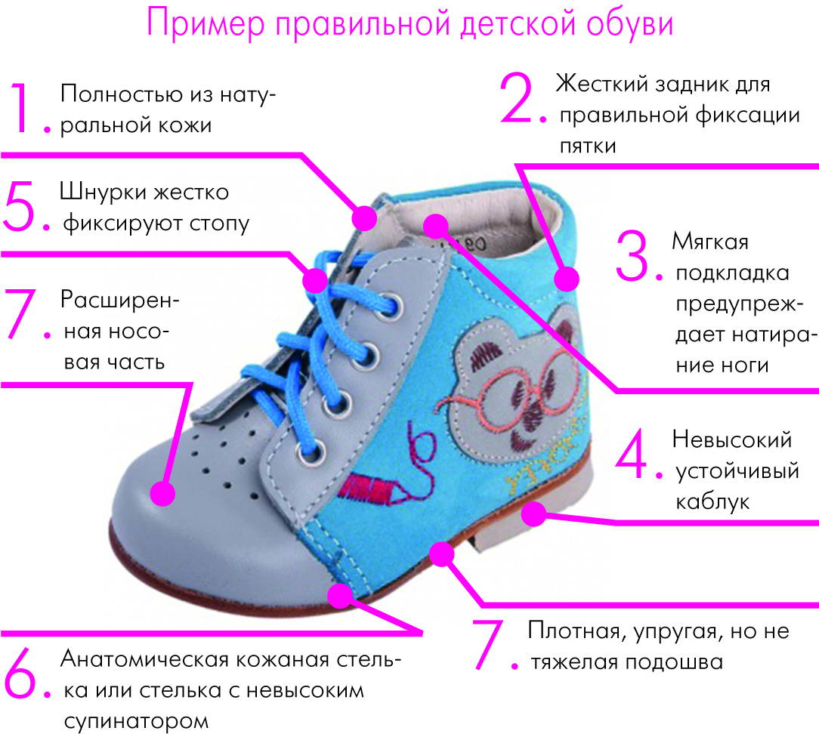

В летнее время ребёнку полезно ходить босиком по траве, гальке, песку. Недопустима постоянная ходьба босиком по ровной поверхности – полу, ковру, асфальту. Зимой – по рассыпному гороху, бобам, специальным массажным (ортопедическим) коврикам.
Коврик имеет на поверхности много выпуклостей разного размера и высоты. По такому коврику можно ходить или даже просто стоять на нём, эффект всё равно будет. Он улучшает кровоснабжение, дозирует нагрузку, предоставляет необходимый рельеф. Приучите ребёнка к систематическим занятиям на массажном коврике (ходьба, гимнастика, игры) не менее двух раз в день.

Массажный коврик – ваш союзник в борьбе с плоскостопием.
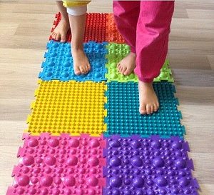

Эффективным средством профилактики считаются массажные процедуры.
Однако для достижения эффекта сеансы должны быть продолжительными и регулярными. Лечебный массаж не ограничивается зоной стоп. Он начинается с поясничного отдела, затем спускается к икроножной мышце, затем следуют ахилл, голень, верхняя часть стопы и подошва. В завершении повторно разминается икроножная мышца и поверхность подошвы.
Подошвенная часть растирается ребром ладони от пятки к пальцам. Затем разминаются межпальцевые промежутки.
При фиксации ноги в районе щиколотки выполняются повороты стопы вправо и влево.
Полноценный, качественный массаж выполняется квалифицированным мастером. Сеансы рекомендуется проводить не реже 1 раза в 1,5 месяца в течение года.

Массаж стопы – эффективное средство против плоскостопия.
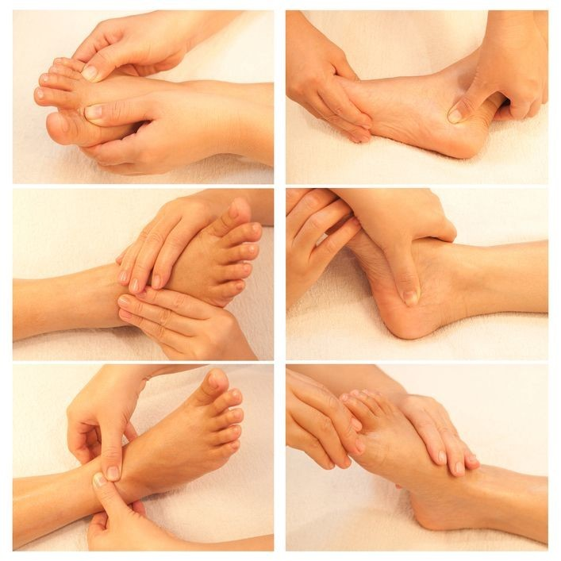
Полезны ножные ванночки температуры, обливание стоп попеременно тёплой и холодной водой с последующим растиранием грубым полотенцем.
Такие процедуры вызывают прилив к стопе, улучшая питание мышц и костей, и способствуют их правильному формированию.

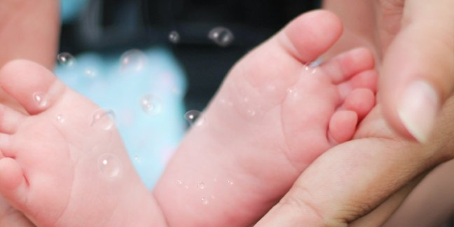
Нужно укреплять организм ребёнка, повышать иммунитет. В рационе должно быть достаточное количество молочных продуктов, рыба, мясо, фрукты и овощи.
Учите детей ходить, не разводя слишком широко носки стоп.
Необходимо бороться со стремлением девочек рано носить обувь с высоким каблуком и с очень узким носком.
Необходимо укреплять мышцы ног, особенно сгибатели стопы и пальцев.
Необходимо отказаться от таких видов нагрузок, как футбол, балет, бег, где нагрузка на стопу чрезвычайно высока.
Нужно следить за осанкой, ежедневно выполнять упражнения для спины – наклоны, подтягивания, повороты для правильного формирования мышечного корсета спины и ног.

Нужно выполнять простые упражнения для профилактики.
Положение, сидя на стуле:
— сгибание и разгибание пальцев ног;
— поочерёдное отрывание от пола пяток и носков;
— круговые движения стопами;
— разведение пяток в стороны без отрыва носков от пола.

Положение – лёжа:
— подъём на носочки, задержаться на 2-3 секунды, плавно
опуститься;
— стоять на внешних сторонах стопы;
— приседание без отрыва пяток от поверхности пола.

Необходимо периодически ходить на пятках, носках или внешних сводах стоп.
Необходимо чередовать периоды активных движений на ногах с периодами отдыха, когда стопы ребёнка могут отдохнуть.
Ежегодно посещайте ортопеда.

При обнаружении симптомов плоскостопия у ребёнка паниковать не следует, но и легкомысленно относиться к проблеме тоже нельзя. Чем взрослее человек, тем сложнее бороться с недугом и его последствиями. Мягкая стопа ребёнка охотно поддаётся щадящему воздействию массажа, гимнастики и специализированных средств. Профилактика плоскостопия поможет со временем навсегда забыть о проблеме.

